毫米波雷达将延伸至更多工业领域或成下一个市场爆发点
来源：仪商网
据悉，压力传感器主要是侦测压力用的，比如用在无人机上能够稳定飞行器和进行高度检测，用在健康和运动上，能够监测运动消耗、运动和活动追踪等。在第七届EEVIA年度中国ICT媒体论坛暨2018产业和技术展望研讨会上，据相关人事介绍，MEMS麦克风的应用领域在物联网、智能电话和无线耳机、波束成形。其中波束成形是目前相当热门的一个新应用，它的原理就是利用硅麦的阵列辨别声音的来源。
在环境气体传感器可以侦测CO2，未来可能市场有需求需要侦测一氧化碳，也会需要侦测PM2.5，这些都是业界讨论的话题。光学传感器也可以用来做进行心跳的侦测、手势的侦测或者其他的应用，所以这个部分都还在持续发展当中。
下一个市场爆发点在毫米波雷达
随着ADAS市场渗透率快速提升，核心零部件的毫米波雷达市场需求也进入快速上升通道。“我们认为毫米波是接下来市场发展的一个重点，我们会持续不断地在毫米波上做研究发展。我们认为未来毫米波市场的主要增长点在于，24GHz盲点侦测(BSD)应用快速增长，更多新兴应用将采用毫米波解决方案进行感测，由用户体验推动。”麦正奇分享到。另外，从下图可以看出未来全球24GHz BSD的需求趋势，2017年有2.18亿颗传感器在盲点侦测上，2021-2027年将会是价格具有竞争力的BSD模块的黄金期。
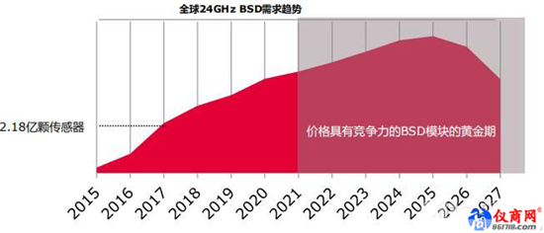
毫米波雷达的原理
雷达就是利用无线电波来探测存在、方向、距离和速度，英飞凌在雷达领域拥有逾10年的丰富的经验。
雷达是用什么东西去侦测物体的移动和变化?一是速度，利用多普勒效应雷达、利用多普勒效应可以计算出它移动的一些速度。二是范围和目标距离，利用电磁波或者是FSK等方式去做一些演算，可以知道跟它目标的距离。三是角度、目标方向，根据设计天线的相位差，可以知道物体改变的角度和目标的方向。四是目标位置，根据一些调频连续波FMCW的演算方式来计算出。所以雷达很重要的一部分是怎么去演算和应用这些演算法得到你要的结果，这是雷达最主要的方面。
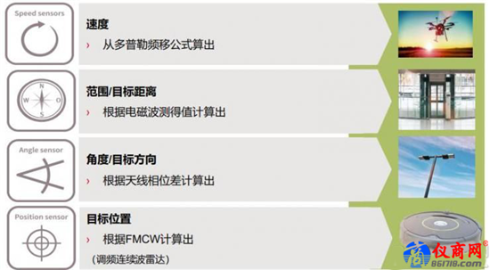
雷达的硬体部分，如下图左边部分是硬体，有一个发射器、接收器、信号处理器，还有天线。
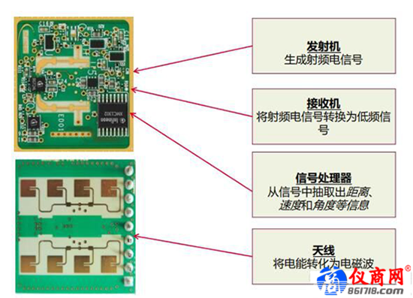
24GHz和60GHz雷达的应用
毫米波雷达的应用十分广泛，麦正奇从应用角度，给我们介绍了24GHz和60GHz雷达的应用。借助24GHz雷达实现空间和运动感测，它的优点是可以为配置为最远距离100米和最大范围100°FoV内的人类目标探测，可以追踪并定位人类运动和位置，可以检测出静止不动的人，应用实例如室内外智能照明、监控、智能开门装置、无人机等。
谈到60GHz，它的频率更高，波长更短，它也可以做两个不同的应用，除了3C产品、智慧型家居生活、医疗部分，还可以用在人机交互上面。对于60GHz雷达而言，它最主要的参数之一是拥有7GHz的带宽，这个7GHz带宽的好处在于其可以十分精准地侦测以及回馈，比如一些物品的移动或者是手势的变化。基于这一特性，工程师可以将其使用在非接触的手势控制上，比如可穿戴设备的手势控制，或者是可以在音频系统、智能音箱等热门应用的发展。开发者将雷达应用其中，就可以侦测使用者靠近、远离，或者是手势的变化。
在手势的控制上面，英飞凌之前跟谷歌有做一些合作项目：Project Soli，这是利用英飞凌提供的60GHz一个雷达的传感器，放在手机上面或者是在穿戴设备上面，可以侦测到一些手势的变化。
另外，在中国市场，英飞凌已与众多方案设计合作伙伴展开合作，为客户提供完整的24GHz mmWave雷达解决方案，而且已经取得了丰硕成果。比如最近成功的安防应用、盲点侦测、智能家居。英飞凌的方案设计合作伙伴利用英飞凌的24GHz雷达等相关器件，结合客户提供的应用场景编制算法，最终形成完整的解决方案，目前该方案已开始出货。英飞凌智慧照明路灯demo，通过与本土第三方合作，通过雷达对人体/运动的检测，可以控制路灯的亮度以及开关。
未来，毫米波雷达也将延伸至更多工业4.0、智能制造、人机交互、医疗等领域。

